(((الاستنساخ cloning )))
تقديم الطلاب : محمد نور علي العوض
الصف: الأول الثانوي
تاريخ : 11/1/2015
اشراف: الآنسة منال حنونة
تقرير حلقة بحث بعنوان :

مخطط البحث

المقدمة .......
الباب الأول: التعريف بالاستنساخ
الباب الثاني: أنواع الاستنساخ
الباب الثالث: الاستنساخ البشري
الباب الرابع: نقاشات عن الاستنساخ
الخاتمة ......
المصادر والمراجع .........
الفهارس.........

المقدمة والإشكالية:
من أهم الموضوعات العلمية التي فرضت نفسها على الوسط العلمي و الأوساط العامة في السنوات القليلة الماضية وحتى الآن هو موضوع الاستنساخ.
وقد تحدث في هذا الموضوع كثيرون سواء ممن لهم علاقة بالموضوع وأيضاً ممن ليس لهم دراية حتى بأبسط الموضوعات العلمية.
وأصبح أول ما يتبادر إلى ذهن معظم الناس بمجرد سماع كلمة "استنساخ" هو أن العلماء أصبحوا يتسابقون على أخذ خليه من أي إنسان و ليكن أحد الأنبياء أو أحد المشاهير لإنتاج طفل هو نسخه طبق الأصل منه. وطبيعي أن يلي ذلك شعور تلقائي بالرفض ومهاجمة الفكرة كليه. كما أن هناك من الناس من يظن ان الاستنساخ هو نفسه تكوين طفل الأنبوب.... وفي وسط هذا الانفعال العاطفي يصعب توصيل الحقائق العلمية لمعظم الناس. وسأحاول إلقاء الضوء على أهم النقاط الأساسية حول هذا الموضوع.....

الإشكالية:
فما هو الاستنساخ؟ وما أهم أنواعه؟
وما كيفية حدوث الاستنساخ؟
وما حكم الديانات والحكومات تجاهه؟
وما العلاقة بينه وبين طفل الأنبوب؟
وهل له مضار؟ وما هي؟
لنكتشف ذلك ....

الباب الأول:
مفهوم الإستنساخ:
- في اللغة: الاستنساخ من الفعل نسخ، والألف والسين والتاء أرف زيادة تفيد للطلب، ويطلق النسخ على معنيين، أحدهما: النقل ومنه نسخ الكتاب أي نقل صورته إلى كتاب آخر، بمعنى آخر ننسخ ما نكتبه لحفظة ... والآخر: هو طلب الحصول على نسخة أخرى غير المنقول عنها. وقد يطلق على هذه التقنية: النسخ، أو الاستنساخ الحيوي، أو العذري، أو اللاجنسي، أو البشري، أو نحو ذلك من إطلاقات تبعاً لنوع الاستنساخ..

- عند العلماء : الاستنساخ من الفعل (نسخ) وهو الحصول على صورة طبق الأصل من النسخة الأصلية، عن طريق زرع خلية عادية في بويضة سحب منها الكروموسوم، أي من الإرث الجيني، بحيث تصبح خلية قابلة للتكاثر عن طريق الانقسام الخليوي المتكرر باستمرار، ثم ملؤها بخلية أخرى من كائن مكتمل النمو، تحمل صفاته الوراثية وزرعها في رحم أنثى بالغة.. لتأتي النتيجة جنيناً أو مولوداً مستنسخاً من صاحب الخلية المزروعة.

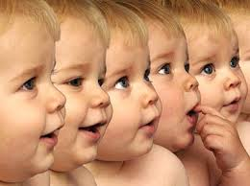
الشكل (1) : مثال عن طفل مستنسخ
الباب الثاني
أنواع الاستنساخ:
الفصل الأول:
- الإستنساخ الجيني:
ويهدف إلى الحصول على كمية كبيرة من جين معين بغرض دراسته مثلا ،ويعتبر إدخال الجين الذي يراد استنساخه من كائن حي معين مثلا ،إلى المادة الجينية لخلية تدعى "فيكتور" والتي قد تكون خلية بكتيرية أو فطريات أو فيروسات. ثم يتم وضع هذا ( الفيكتور ) بالمختبر في ظروف مناسبة مما يؤدي إلى تكاثره، وبالتالي استنساخ كمية كبيرة من المادة الجينية المرغوب بها.

الفصل الثاني:
- الإستنساخ الإنجابي:

- تطبيقات الاستنساخ الإنجابي:
1- الحفاظ على الكائنات المهددة بالانقراض وإكثارها , لتجنب أي خلل في النظام البيئي نتيجة فقدان أحدها .

2- إكثار الحيوانات التي نجح تعديلها وراثيا لإنتاج العقاقير لتصبح منتجة لها بكميات أكبر.

3- إكثار التراكيب الوراثية التي أثبتت كفاءتها في تأمين الغذاء للبشر.

4- تكوين حيوانات متماثلة كليا لإجراء التجارب العلمية والطبية عليها, دون أن يؤثر الاختلاف بالتركيب الجيني والوراثي على النتائج.

- خطوات الإستنساخ الإنجابي:
ويستخدم لإستنساخ حيوانات بأكملها، وذلك عبر الخطوات التالية:
- أخذ المادة الوراثية من نواة خلية من جسم الحيوان الذي يرغب في استنساخه، مثل خلية جلد (أي تحتوي على كامل عدد الكروموسومات لا نصفها).
2-يتم أخذ بويضة و تفريغها من المادة الوراثية، أي أنها لا تحتوي على النوية التي بها الكروموسومات، ومحتواها من الجينات يساوي صفر.

3- يتم إدخال المادة الوراثية من الخلية البالغة إلى البويضة الفارغة ، ويتم ذلك عبر حقنها و استخدام تيار كهربائي لدمج الاثنتين معا ً.

4- تزرع البويضة الجديدة بالمختبر في أنبوب اختبار.

5-تنقل البويضة إلى رحم أنثى تسمى "الأم البديلة"، لتحمل بها وتلدها بعد حين.

6-الوليد يحمل نفس المادة الوراثية للخلية الأصلية التي تم استنساخها وهذه الطريقة استخدمت لإستنساخ النعجة دوللي .......
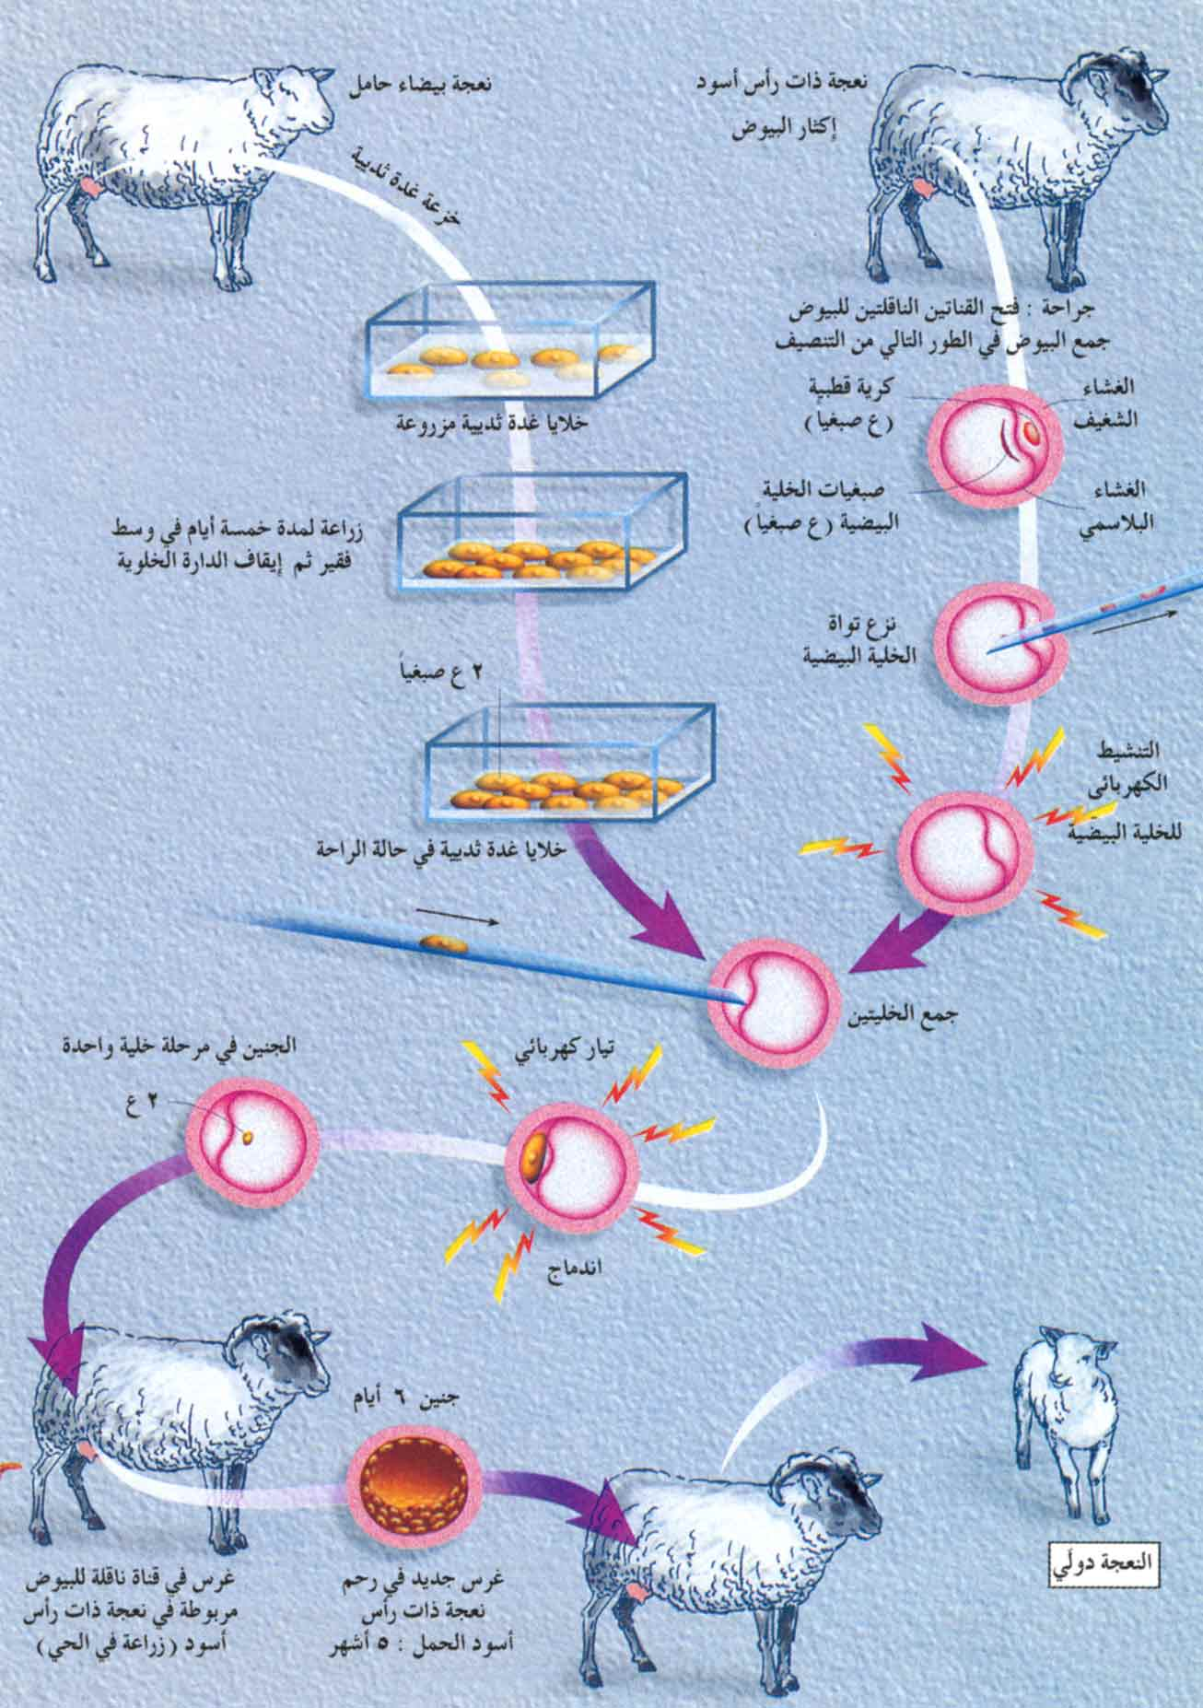
الشكل (2): خطوات استنساخ النعجة دوللي الشهيرة
- سلبيات الإستنساخ الإنجابي:
تقنية الإستنساخ الإنجابي ذات فعالية منخفضة للغاية، فالنعجة دوللي نجح استنساخها من بين 277 جنينا، أي كانت نسبة النجاح 1 على 227، وهي نسبة منخفضة للغاية. المواليد المستنسخة تعيش عادة لفترة قصيرة، فمثلاً النعجة دوللي عاشت لست سنوات فقط، وهي نصف معدل حياة الأغنام وهو 12 سنة، والمستنسخ عادة ما يعاني من مشاكل في الأعضاء كالقلب والدماغ والكبد. بالإضافة إلى مشاكل في جهاز المناعة.
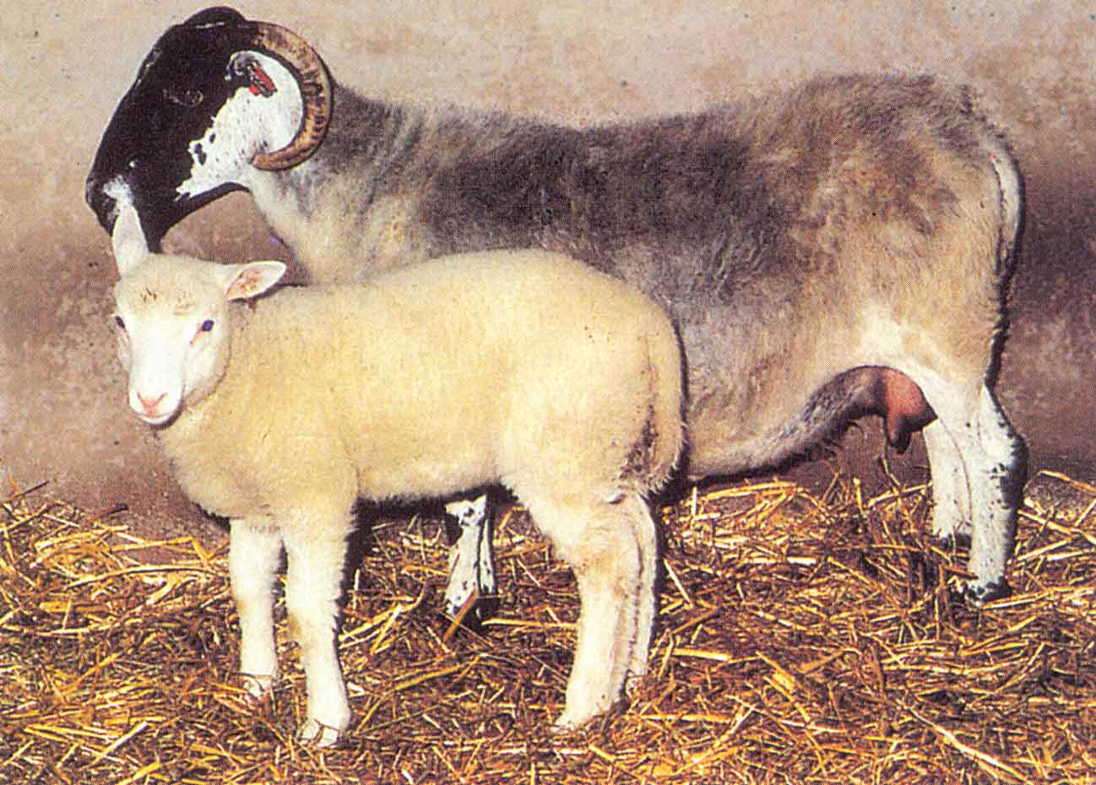
الشكل (3): النعجة دولي أشهر الحيوانات المستنسخة
استنساخ النعجة دولِّي: استأصل الباحثان الاسكتلنديان خلايا من خزعة أخذت من غدة ثديية لنعجة بيضاء، عمرها ست سنوات وهي في الثلث الأخير من حملها، في هذا الوقت تكون الخلايا الثديية للنعجة في أوج تمايزها وتكاثرها. وزرعت خلايا خزعة الثدي «في الزجاج» في أوعية الاختبار، ثم وُضعت مدة خمسة أيام في وسط للزرع جعل فقيراً بشدة إلى المصل، وهي حمية صارمة كان الهدف منها الوصول تدريجياً إلى إيقاف الدارة الخلوية، في المرحلة المسماة «ج صفر» «G Zero»، إيقافاً تاماً . ثم أخذت هذه الخلايا، وهي في حالة سبات أو إشتاء مطلق، وأدخل كل منها في خلية بيضية غير ملقحة ومنزوعة النواة، استحصل عليها من نعجة ذات رأس أسود من الصنف الاسكتلندي «Scottish»
الفصل الثالث :
- الإستنساخ العلاجي:
الاستنساخ الإنجابي للبويضة بالنمو لتكوين كائن حي جديد يزرع برحم الأم البديلة ،يستعمل الاستنساخ العلاجي البويضة كمصدر لإنتاج الخلايا الجذعية ،وهي خلايا تملك قدرة غير محدودة على التكاثر والتمايز لأي نوع من الخلايا، والتي يقول العلماء إنها قد تحمل أملا بعلاج العديد منا لأمراض. كما تساعد هذه الطريقة في الاستنساخ العلماء على فهم أعمق لطبيعة و كيفية ففيما تطور الأمراض. 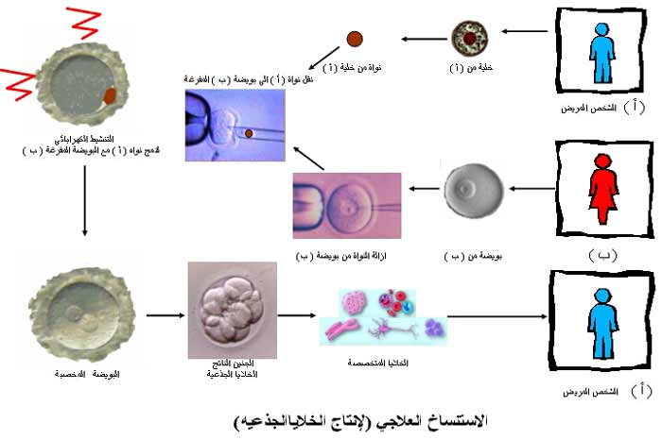
الشكل (4)

- سلبيات الاستنساخ العلاجي :
الاستنساخ العلاج يتطلب تدمير الجنين بالمختبر لأخذ خلاياه الجذعية ، مما يثير قضايا أخلاقية . يشير بعض العلماء إلى وجود تشابه بين الخلايا الجذعية وخلايا السرطان ،إذ تقول بعض الدراسات إنه بعد ستين انقساما خلويا يتجمع بالخلايا الجذعية طفرات كافية لتحويلها إلى سرطانية . ولذلك فإنهم يطالبون بالمزيد من الأبحاث قبل استخدام هذه التقنية في علاج الأمراض لدى الإنسان .

وهذه الأنواع من الاستنساخ أغلبها تطبق على الحيوانات , بينما الأبحاث على الإنسان فهي قليلة جدا بسبب وضع قيود عليها .
والسؤال الآن هو: ما هو الداعي لاستنساخ الحيوانات حيث أنها تتكاثر طبيعياً؟ وكما يجب أن يتضح في ذهننا أن العلماء لم يفكروا في استنساخ الحيوان لمجرد أن تكون وسيله اخري للتكاثر بديلاً عن التكاثر الطبيعي. بل إن السبب الرئيسي وراء هذه التجارب لاستنساخ الحيوانات هو استنساخ أنواع نادرة من الحيوانات معدله وراثياً مثل البقر أو الغنم المعدل وراثياً لانتاج أنسولين انساني أو البقر المعدل وراثياً لإنتاج لبن انساني شبيه بلبن الأم. إن التكنولوجيا و الخبره العلميه المستخدمه لانتاج حيوان معدل وراثياً أصعب و أعلي بكثيرمن التكنولوجيا المستخدمه لاستنساخ أحد هذه الحيوانات. ولذلك عندما ينجح العلماء في انتاج بقره معدله وراثياً لانتاج اللبن الشبيه بلبن الأم أو حيوانات قادره علي إنتاج أجسام مضاده للأمراض التي تصيب الأنسان فيجب أن يأخذوا منها خلايا لعمل نسخ كثيره. ويعتبر هذا النجاح من أهم الانجازات العلميه الحديثه التي سوف تعود علي البشريه بفوائد عظيمه.

الباب الثالث :
الإستنساخ البشري :
الإستنساخ البشري لا يختلف كثيرا عن استنساخ الحيوانات (الاستنساخ الإنجابي) لأن الهدف منه في أغلب الأحيان هو تكوين إنسان جديد له نفس الصفات الوراثية الداخلية والشكلية الخارجية .
خطواته :
يتم في عملية الاستنساخ البشري نزع نَوَاة خَليَّة جنسية ، ومن ثم نزع نواة من خَليَّة أخرى مولِّدة (خلايا خاصة موجودة في جسم الإنسان البالغ ) و وضعها بدل النواة المنزوعة من الخلية الجنسية .
ومن ثم صدمها بتيار كهربائي بحيث تبدأ الخلية بالانقسام ، وبالتالي تزرع الخلية الشارعة بالانقسام في رحم امرأة ،حتى تكوِّنَ جنيناً طبيعيا ًيفترض أن يولد بشكل طبيعي ، أو يُستَخدم للحصول على أعضاء فيمرحلة أسبق .
ملاحظة : إن التشابه بين المُستنسَخ والمُستنسَخ عنه (( صاحب الخلية المولِّدة )) تشابه مطلق من حيث التركيبة الجينيَّة ((الصفات الوراثية))،وبالتالي كلما يتبعها من صفات شكلية ،و إمكانيات دماغية...........و إلخ .

الباب الرابع :
نقاشات حول الاستنساخ :
الفصل الأول :
موقف الديانات والحكومات :
_؛رفض العالم فكرة الاستنساخ البشري ولم يكتفوا بالرفض بل وطالبوا الهيئات الدولية بوضع حد لهذه الأبحاث المخلة بقواعد الحياة الطبيعية .

_ ففي أمريكا منعت هذه الأبحاث بِشِدَّة ، و كذلك أعلن البرلمان الألماني و الكندي و الفرنسي ، و الكثير من الدول الأوروبية عن قلقهم من خطورة هذه الأبحاث .

واعتبروا استنساخ الأجنة البشرية أمراً غير أخلاقياً ،يؤدي إلى مشاكل لا يمكنا التحكم بِمَدى ضررها وتأثيرها على مراحل حياة المستنسخ والنوع البشري .
هذا من جانب ، و من جانبٍ آخر سُمح للعلماء والباحثين و وفق مراقبة أمنية بإجراء هذه العملية في مراحلها الأولى دون تكوين المستنسخ الكامل ، و ذلك للاستفادة من خلايا المنشأ في مراحل التكوين للخلايا المستنسخة .

- والخلاصة : أنهم منعوا استنساخ الأجنة البشرية للتكاثر ،ولكنهم سمحوا به للإفادة من خلايا المنشأ ، وذلك للعلاج الطبي وإيجاد أعضاء بديلة .

أما الدين فرفض كل شيء يتعلق بالاستنساخ لان فكره الوحيد ومنهجه هو أن الخلق لله وحده عز وجل .....
الفصل الثاني :
لماذا اغلب الناس والقراء يظنون أن الاستنساخ هو طفل الأنبوب ؟؟؟
بمجرد ذكر كلمة الاستنساخ يربط كثير من الناس بينها وبين أطفال الأنابيب. و الحقيقة أنه ليس هناك علاقة لأطفال الأنابيب بالاستنساخ. إن أطفال الأنابيب أو "الاخصاب خارج الجسم ونقل الأجنة" هو عملية اخصاب طبيعي للبويضة بواسطة الحيوان المنوي ولكنها تتم في المعمل. والجنين المتكون هو مثل الجنين الذي يتم الحمل فيه تلقائياً في الحياه الزوجية العادية و يحمل الموروث الجيني من الأب والأم ويتم زرعه إلي رحم الأم لينمو و يكتمل تسعة أشهر حتي الولادة.
لكن السبب الرئيسي الذي أدي إلي الالتباس بين أطفال الأنابيب و الاستنساخ هو أن التكنولوجيا و الأجهزة المستخدمة لنقل النواه في عملية الاستنساخ هي نفسها الموجودة في معامل أطفال الأنابيب. ولولا التقدم التكنولوجي و الخبرة المعملية في معامل أطفال الأنابيب ما كان لتكنولوجيا الاستنساخ أن تحدث أصلاً ابتداء من تفريغ البويضة من النواه وكذلك نقل خليه أخري اليها.

الفصل الثالث :
هل البويضه بدون نواه مجرد وعاء؟
ذكر في كل المقالات التي نشرت حديثاً عن موضوع الاستنساخ أن عملية نزع النواه من البويضة يجعلها (مفرغه) و مجرد وعاء لاستقبال النواه الجديدة المراد استنساخها.
ولكن الحقيقة أن الأمر ليس كذلك بهذه الصورة الساذجة. إن البويضة حتي بعد نزع النواه منها فهي تحتوي علي السائل السيتوبلازمي المليء بمئات من الجسيمات المختلفة ذات وظائف في غاية الأهمية و الحيوية. ومن أهم هذه الجسيمات الحيوية ما يعرف باسم الميتوكوندريا "mitochondria" والبالغ عددها عدة مئات في كل خليه. وجدير بالذكر انها تتكون أيضاً من الحامض النووي "DNA" مثل النواه وبذلك فهي الجسيم الوحيد في الخلية المحتوي علي "DNA" خارج النواه. وأيضاً من الحقائق الهامه ان الميتوكوندريا تورث عبر الأجيال من الأم فقط وليس من الأب.
وتحتوي كل ميتوكوندريا علي حوالي 37 جين و معظمها يتحكم في عملية الأكسدة الفسفورية للخلية وهي وظيفه في غاية الأهمية وقد وجد أن هناك علاقة بين أي خلل في وظيفة الميتوكوندريا وبين الأمراض الوراثية العصبية وأمراض وهن العضلات.

الفصل الرابع :
مخاطر الاستنساخ :
- سيؤثر بشكل كبير على النوع البشري حيث أن المستنسخ سيكون قد ولد من خلية مكتملة النضوج وداخلة في مرحلة الشيخوخة , وسيؤثر ذلك على المستنسخ في المستقبل , لان المستنسخ سيحمل كل صفات هذه الخلية ,وبالتالي فإن عمره لن يكون مثل عمر باقي البشر حيث سيكون اقل ....
- و كما يمكن لامرأة أن تستنسخ نفسها بخلية جنسية منها و خلية جسدية أيضا ثم تضع الخلية الناتجة داخل رحمها وتحمل بها , وهذا بأي حال مخالف لشرع الله .
- قد تستغل بعض الدول الاستنساخ في إقامة جيوش كبيرة وتسخيرها لنشر الخراب .

_______________________________________________

الخاتمة :
وبذا نكون قد اكتشفنا الاستنساخ وأنواعه وكيفية معاملة الدين للاستنساخ والإجراءات القانونية التي تتخذ بحقه وتعرفنا كيفية تكوين مخلوق مستنسخ عن طريق الخلايا , وأن طفل الأنبوب مختلف اختلافا جذريا عن موضوع الاستنساخ وأدركنا أن الاستنساخ سلاح ذو حدين , فعلى الرغم من أن له محاسن فانه أيضا له مخاطر ومخاوف ....

وشكرا لمتابعتكم .....

المصادر والمراجع :
- www.endanimalcloning.org
- Humancloning.org.www
- الاستنساخ قنبلة العصر للكاتب عبد الله بن حمد الحقيل.
- www.kacst.edu
- الموسوعة العربية العالمية .
- منتدى جامعة دمشق على الإنترنت www.damascusuniversity.edu
- www.qalqilia.edu
- Cloning.edu
- www.chuchofscotland.org

فهرس الصور :
الشكل 1 : الصفحة 4 مثال عن طفل مستنسخ
الشكل 2 : الصفحة 7 آلية استنساخ النعجة دولي www.chaalano.com
الشكل 3 : الصفحة 8 النعجة دولي وأمها التي حملت بها www.chaalano.com
الشكل 4 : الصفحة 9 ألية الاستنسخ العلاجي www.startimes.com

الفهرس
المبحث | الموضوع | رقم الصفحة
مخطط البحث |  | 1
المقدمة والاشكالية |  | 2
الباب الأول : التعريف بالاستنساخ | التعريف بالاستنساخ | 3
الباب الثاني : أنواع الاستنساخ | الاستنساخ الجيني  الاستنساخ الإنجابي  الاستنساخ العلاجي | 4  4-5-6-7  8-9-10
الباب الثالث: الاستنساخ البشري | الاستنساخ البشري | 11
الباب الرابع : حول الاستنساخ | موقف الديانات والحكومات  طفل الأنبوب ولاستنساخ  محتوى البويضة  أخطار الاستنساخ | 12  13  13  14
الخاتمة |  | 15
المصادر والمراجع |  | 15
فهرس الصور |  | 16

